В Даниловском районе завершился капитальный ремонт дома 1900 года постройки
06.01.2023
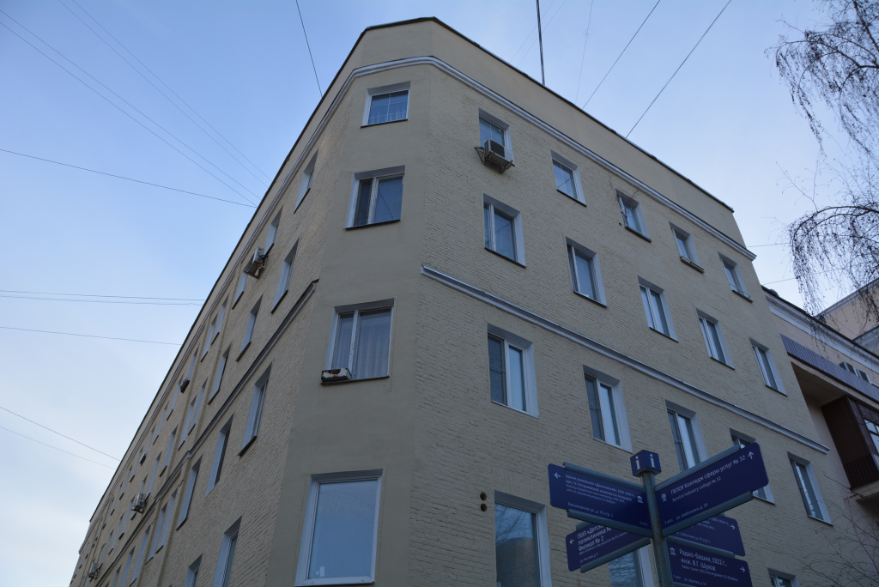
В рамках столичной программы капитального ремонта жилого фонда завершились работы по обновлению одного из старейших домов в Южном округе, который расположен по адресу: ул. Городская, д.2. Этот дом был возведен в 1900 году по индивидуальному проекту. Отличительная черта его портрета – наличие элегантных пилястр на фасаде. В 2022 году здесь прошли работы по восстановлению фасада, крыши и замене ряда инженерных систем. «Красота исторических домов – это гордость столицы. Мы прилагаем массу усилий к тому, чтобы сохранять первозданный облик старинных объектов.

Для того, чтобы дом №2 на Городской улице привести в порядок создали уникальный проект проведения работ. Подобрали качественные отечественные материалы, новейшие технологии. Большой объем работ провели по обновлению фасада. Специалисты сначала расчистили плоскости от накопившихся загрязнений, а после – заделали швы, трещины и обработали антигрибковым раствором места намокания. Затем уделили большое внимание восстановлению архитектурных декоративных элементов. Бережно дофрагметовали их в местах утрат, привели в порядок в самых мельчайших деталях.

На финальном этапе капитального ремонта фасада специалисты окрасили плоскости фасада современной краской. Историческое колористическое решение сохранили», - рассказал Владимир Кожиченков, заместитель генерального директора ФКР Москвы. Также в рамках капитального ремонта фасада цокольная часть здания была отремонтирована - здесь была предусмотрена замена облицовочного слоя. После окончания основного комплекса работ были выполнены замена отливов и устройство новой асфальтобетонной отмостки. Жилой дом №2 на Городской улице был возведен в 1900 году по индивидуальному проекту, а в 1939 году он был надстроен до 5 этажей. Здание обладает простой формой в плане. Уличный фасад выделен изящными пилястрами. Первый, третий и пятый этажи отделены карнизами и поясами.

Адрес страницы: http://fond.mos.ru/presscenter/news/detail/11331024.html
Фонд капитального ремонта города Москвы

